誓 約 書

年 月 日

阿 南 市 長 様

住 所

氏 名 印
法人の場合は、代表者の氏名も記入してください。

阿南市富岡町 番地において使用するオイル阻集器の維持管理については、下記事項を遵守します。

●バスケット型スクリーンの清掃は毎日１回
●ガソリン・油類の清掃は１週間に１回（産廃処分）
●ゴミの清掃は１ヶ月に１回（産廃処分）
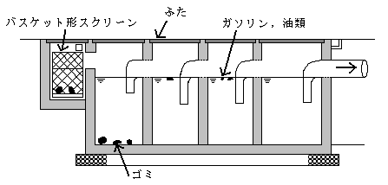
ガソリン・油類は週１回
バスケット型スクリーンは毎日

ゴミは月１回

＊下水を流したことにより公共下水道の施設を損傷した場合は，その改修工事に要する費用の一部または全部を負担してもらう場合があります。排水設備の適正な維持管理，廃液の回収など適切に行い，下水の排除基準を遵守してください。

